**ประวัติผู้จัดทำ**

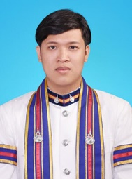

**ชื่อ-นามสกุล:** นายปวริศร ชัยสงค์

**สาขาวิชา:** วิศวกรรมการวัดคุม

**ที่อยู่:** 40/47 ซอยเพชรเกษม77/4 แขวงหนองค้างพลู เขต หนองแขม จ.กรุงเทพ 10160

**เบอร์โทรศัพท์:** 083-0766661

**E-mail:** [pawaritsorn1994@hotmail.com](mailto:rachan736@gmail.com)

**ประวัติการศึกษา:**

2549-2551 มัธยมตอนต้น โรงเรียนรัตนโกสินท์สมโภชบวรนิเวศ ศาลายา ในพระสังฆราชูปถัมป์

2552-2554 มัธยมตอนปลาย โรงเรียนรัตนโกสินท์สมโภชบวรนิเวศ ศาลายา ในพระสังฆราชูปถัมป์

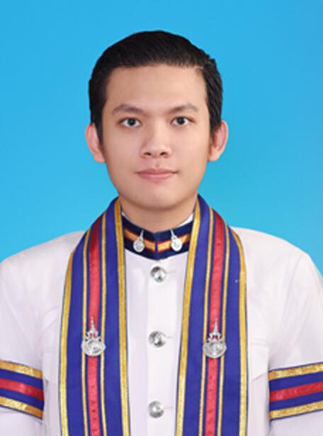**ชื่อ-นามสกุล:** นายรังสิมันต์ แจ่มกระจ่าง

**สาขาวิชา:** วิศวกรรมการวัดคุม

**ที่อยู่:** 374/140 ถนนเพชรบุรี ซอยเพชรบุรี12 แขวงราชเทวี

เขตราชเทวี กรุงเทพ 10400

**เบอร์โทรศัพท์:** 0939414514

**E-mail:** edwardine05@gmail.com

**ประวัติการศึกษา:**

2549-2551 มัธยมตอนต้น โรงเรียนสีตบุตรบำรุง

2552-2554 ประกาศนียบัตรวิชาชีพ สาขาช่างไฟฟ้ากำลัง โรงเรียน กองทัพบกอุปถัมภ์ ช่างกล ขส.ทบ